**【50376　放款歸戶明細查詢】**

**壹、交易介紹**

|  |  |
| --- | --- |
| 原交易代號 | 原交易名稱 |
| 無 | 無 |

‧整合原交易如上。

‧提供櫃員查詢顧客於本行之所有放款明細資料。

**貳、執行路徑**

　　授信→查詢→放款歸戶明細查詢

**參、操作及業務規則說明**

　　欲查詢歸戶底下的所有授信明細，即可在此交易中輸入「統編」，【執行】後會出現歸戶下所有授信資料，可以短單印錄查詢之資料。

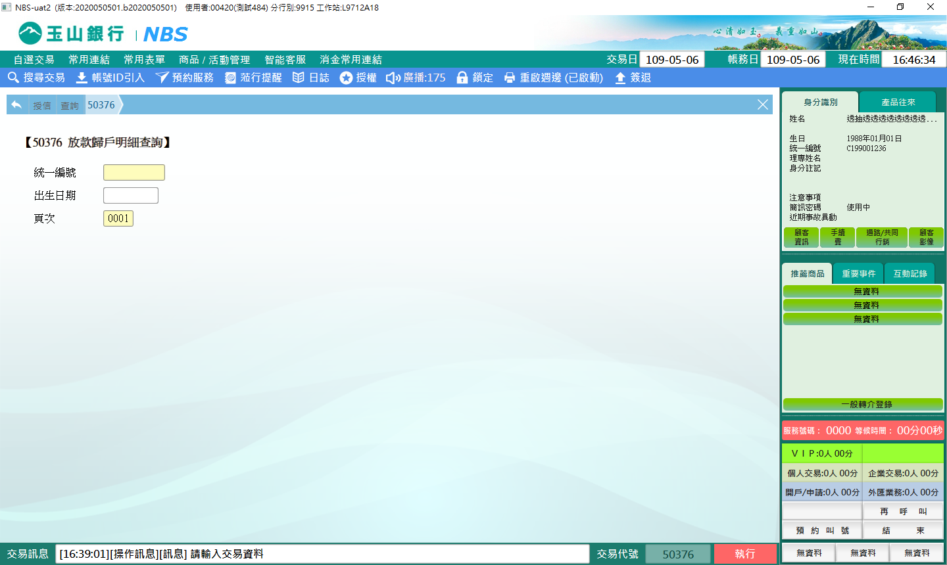

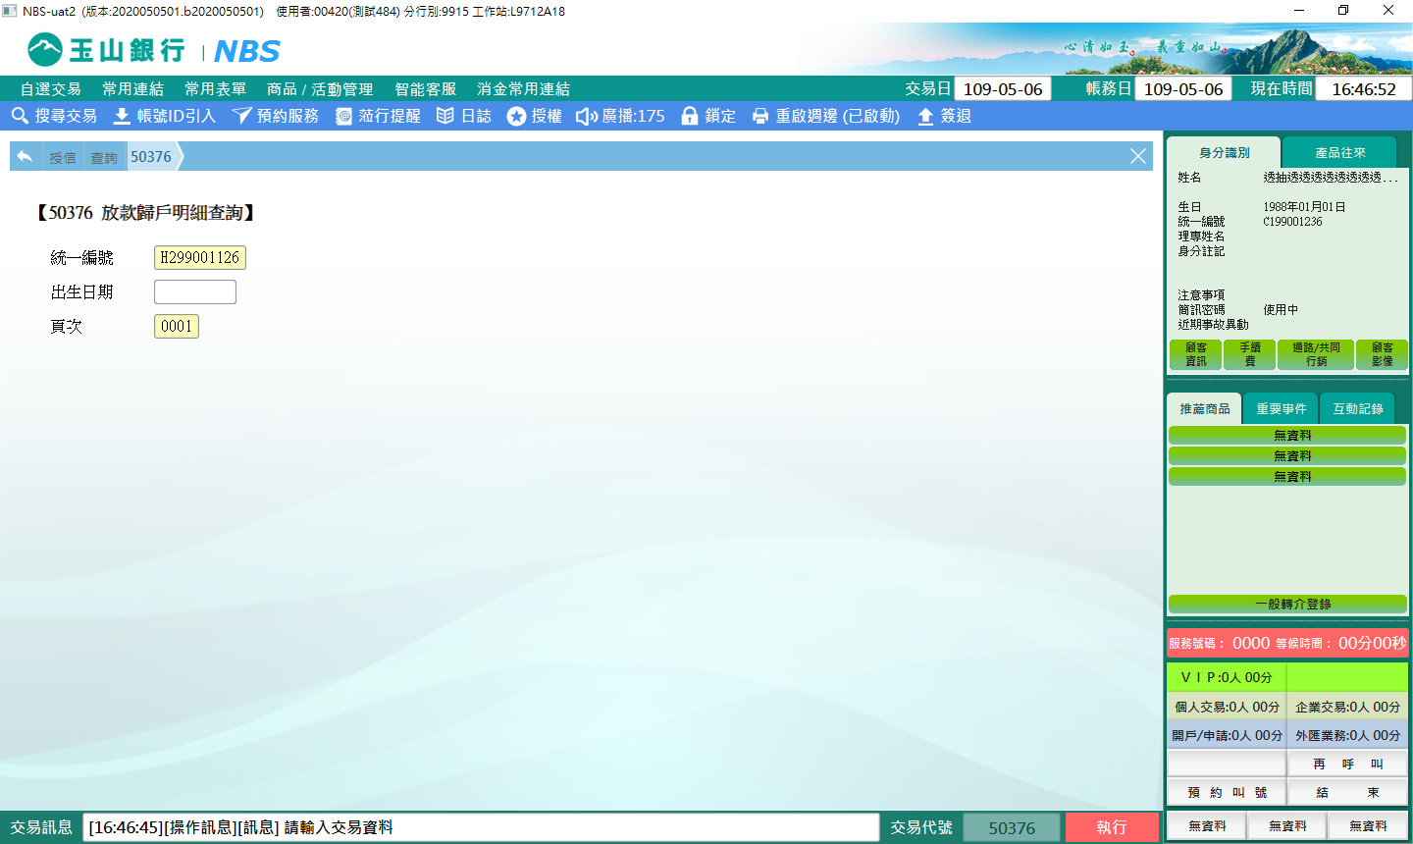

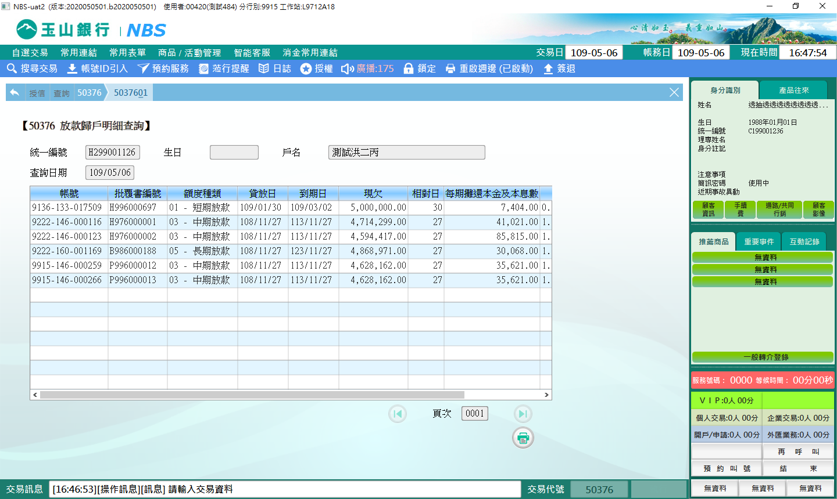

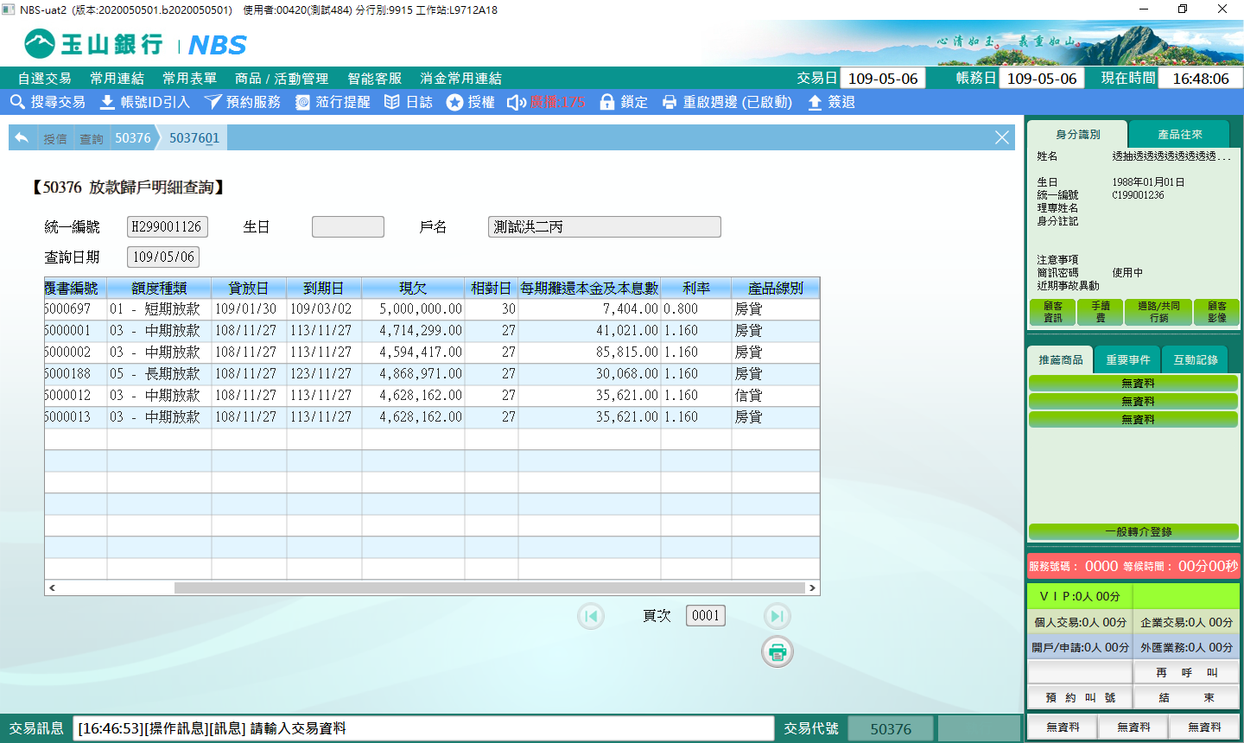

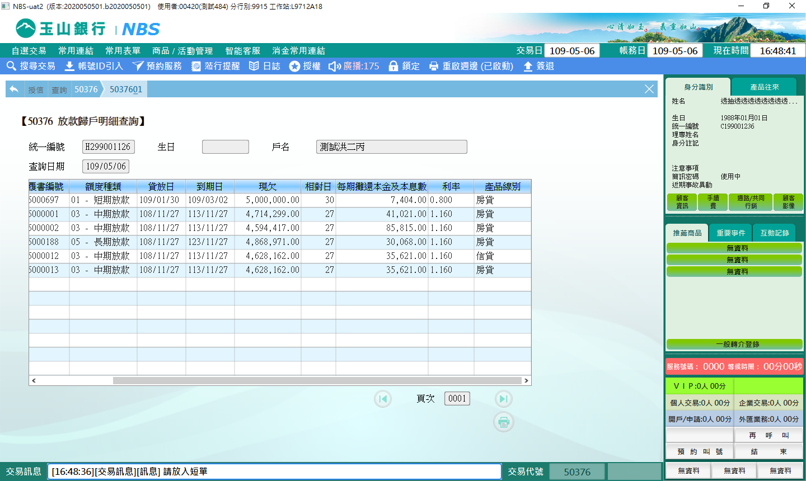

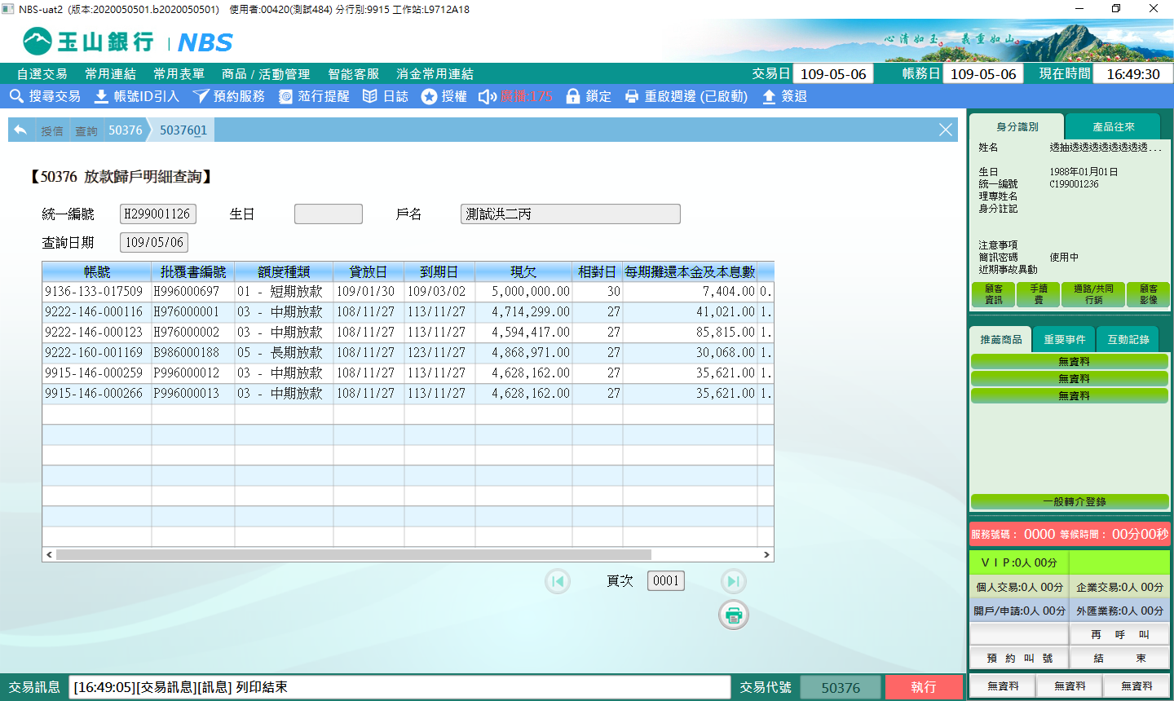

**肆、權限限制**

　　無。